TISKOVÁ ZPRÁVA

Společnost D-Link představila všestrannou soupravu All-In-One s kamerou pro měření teploty

Společnost D-Link představila model DCS-9500T, který obsahuje širokou škálu inovativních funkcí k detekci teploty povrchu pokožky

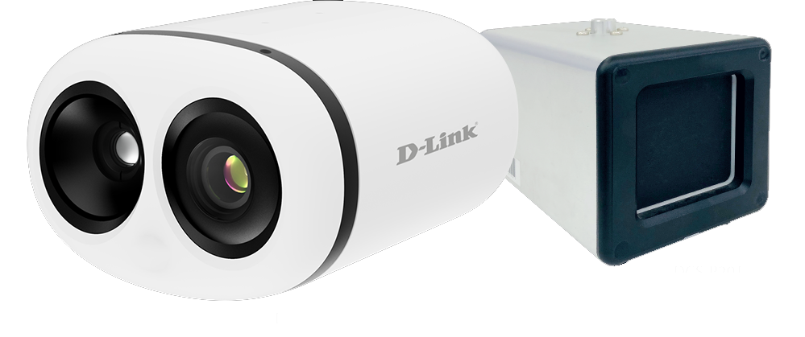

(screeningová souprava DCS-9500T)

[Česká republika, 24. června 2020] – Společnost D-Link, lídr na trhu v oblasti síťových a monitorovacích řešení, uvádí své zcela nové screeningové kamery s označením DCS-9500T pro rychlé snímaní teploty povrchu pokožky těla. DCS-9500T je inteligentní sada typu všechno v jednom, která se dodává s termografickou kamerou s dvojitým objektivem, kalibrační jednotkou Black Body a také softwarem pro správu videa.

Na celém světě se vyvíjí obrovské úsilí při sledování vývoje COVID-19. Sada DCS-9500T kombinuje termální zobrazovací technologii s umělou inteligencí (AI) pro identifikaci, zda mají osoby v záběru kamery zvýšenou teplotu. Pokud to detekuje, automaticky se spustí zvolený alarm. Tato technologie byla vyvinuta speciálně pro monitorování velkých rušných oblastí - jako jsou školy, továrny, kancelářské budovy, letiště nebo nemocnice - a umožňuje rychlou detekci teploty pokožky současně až u 30 osob s přesností měření ±0,3 °C.

Sada DCS-9500T typu all-in-one obsahuje pro přesné měření nezbytnou kalibrační jednotku Black Body a kameru s vysokou přesností s širokoúhlým tepelným objektivem a teplotním senzorem s vysokým rozlišením IRFPA až 400x300 mikrobolometrů, které poskytují tepelný obraz ostrý jako břitva, ale také velmi přesné výsledky měření teploty. Spolu s optickým obrazovým senzorem s rozlišením Full HD tak může kamera vytvořit výjimečně kvalitní záběry, které poskytují živý obraz z kamery s vrstvou s informacemi z měření teploty v jediném obraze.

Model DCS-9500T je vybaven jedinečnou technologií založenou na umělé inteligenci (AI, Artificial intelligence), která v reálném čase zajišťuje medicínskou přesnost měření ±0,3 °C, jakož i technologii rozpoznávání obličejů integrovanou do komplexního softwaru ke správě videa.

Toto screaningové řešení je ONVIF kompatibilní, což usnadňuje jeho integraci do stávajících dohledových kamerových systémů. Kamera má navíc podporu napájení PoE, díky čemuž je její instalace ještě flexibilnější, zejména ve větších prostorech, jako jsou univerzity, letiště nebo nemocnice.

Mezi hlavní charakteristiky sady DCS-9500T pro hromadné měření teploty patří:
- Měření teploty až u 30 osob současně v reálném čase, s odezvou do 30 ms
- Duální objektiv s tepelným senzorem s vysokým rozlišením (400×300 pixelů) a snímačem CMOS s rozlišením Full HD (1920×1080 pixelů)
- Přesnost měžení teploty ± 0,3 °C
- Zvukový výstražný signál se 2 výstupními rozhraními
- Snímek s odečtem teploty
- Rozpoznávání obličejů
- Alarmy pri detekci neznámych lidí (oproti předem načtené databázi)
- Možnost nastavení vlastního teplotního rozsahu
- Software pro správu až 32 kamer

Cena a dostupnost
Pro více informací prosím kontaktujte místní zastoupení D-Link. http://www.dlink.cz/
e-mail: info@dlink.cz

Poznámky pro editory
Sada DCS-9500T je navržena k rychlé detekci povrchových teplot kůže předběžnému screeningu ve veřejných prostorách. Neměří skutečné teploty tělesného jádra, které by měly být dále potvrzeny pomocí klinických měřicích zařízení. Vždy zkontrolujte lokální zákony a předpisy týkající se nasazení a používání tohoto typu zařízení.

Funkce rozpoznávání obličeje vyžaduje předem načtenou identifikační databázi obrazů obličejů pro srovnání. Koncový uživatel přebírá veškerou odpovědnost za dodržování platných místních zákonů.

V některých zemích nebo jurisdikcích je zakázáno používat audio nebo video zařízení k záznamu obrazu nebo zvuku osob bez jejich vědomí a souhlasu. Koncový uživatel přebírá veškerou odpovědnost za dodržování platných místních zákonů.

O společnosti D-Link

Společnost D-Link již více než 30 let navrhuje, vyvíjí a vyrábí oceňovaná síťová a bezdrátová zařízení, zabezpečovací řešení pro IP kamerové systémy a technologie pro automatizaci domácnosti. Jako světový lídr v oblasti konektivity, společnost D-Link transformuje firemní sítě a jejich vybavení tak, aby fungovaly efektivněji. Je také klíčovým inovátorem v oblasti chytrých domácností. Umožňuje majitelům nemovitostí monitorovat, automatizovat a ovládat domácnost kdykoliv a kdekoliv i pomocí chytrého telefonu nebo tabletu.

D-Link nabízí své rozsáhlé produktové portfolio organizacím a spotřebitelům prostřednictvím své globální sítě obchodních partnerů a poskytovatelů služeb.

Pro více informací o společnosti D-Link navštivte http://www.dlink.cz/ nebo www.facebook.com/dlinkcz.

V případě zájmu o další informace prosím kontaktujte:

D-Link s.r.o. TaktiQ Communication s.r.o.
Na Strži 1702/65 Tomáš Blažek
140 62 Praha 4 Tel.: +420 737 554 516
Tel.: +420 224 247 500 E-mail: tomas.blazek@taktiq.com
E-mail: info@dlink.cz
http://www.dlink.cz/
D-Link a loga D-Link jsou ochranné známky nebo registrované ochranné známky společnosti D-Link Corporation nebo jejích poboček. Všechny ostatní zde zmíněné značky třetích stran mohou být ochrannými známkami příslušných vlastníků. Copyright © 2020. D-Link. Všechna práva vyhrazena.

